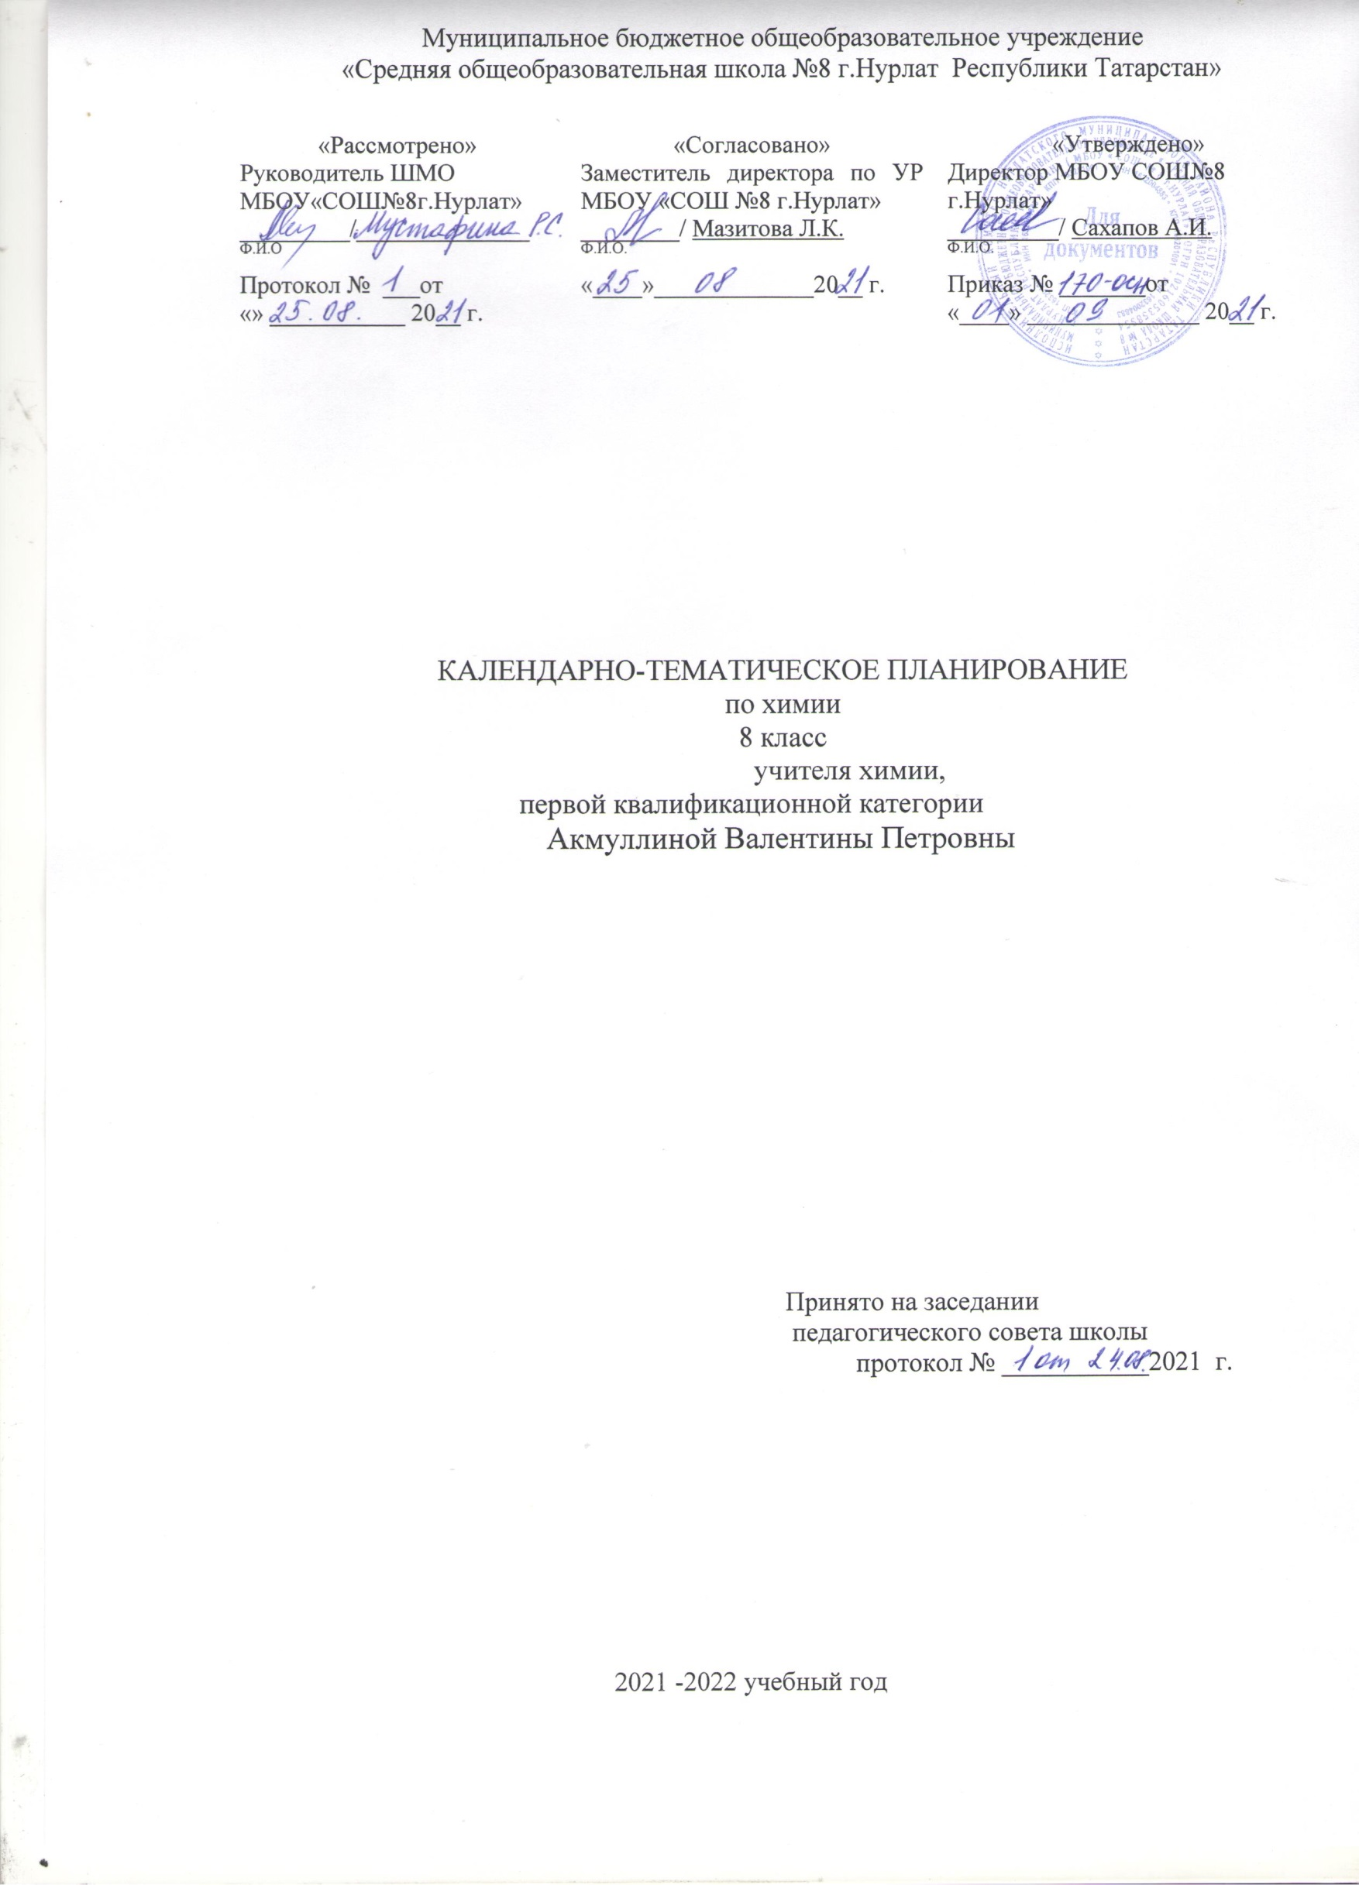

Календарно-тематическое планирование

по химии в 8а и 8б классах при 2 ч. в неделю, всего 70 ч;

учебник: Химия Г.Е.Рудзитис, Ф.Г.Фельдман
№ п/п | № по разделу | Тема | Кол-во часов | Дата проведения
 |  |  |  | По плану | По факту

Раздел 1. Основные понятия химии (уровень атомно-молекулярных представлений) (51 час + 3 часа резервного времени).
1 | 1 | Предмет химии. Вещества и их свойства. | 1 | 2.09.
2 | 2 | Методы познания в химии: наблюдение, эксперимент | 11 | 6.09.
3 | 3 | Практическая работа №1.  Правила техники безопасности при работе в химическом кабинете. Ознакомление с лабораторным оборудованием. | 1 | 9.09.
4 | 4 | Чистые вещества и смеси. Способы разделения смесей | 11 | 13.09.
5 | 5 | Практическая работа № 2. Очистка загрязненной поваренной соли. | 11 | 16.09.
6 | 6 | Физические и химические явления. Химические реакции. | 11 | 20.09.
7 | 7 | Атомы и молекулы, ионы. | 11 | 23.09.
8 | 8 | Вещества молекулярного и немолекулярного строения. Кристаллические решетки. | 11 | 27.09.
9 | 9 | Простые и сложные вещества. Химический элемент. Металлы и неметаллы. | 11 | 30.09.
10 | 10 | Язык химии. Знаки химических элементов. Относительная атомная масса. | 11 | 4.10
11 | 11 | Закон постоянства состава веществ | 11 | 7.10
12 | 12 | Химические формулы. Относительная молекулярная масса. Качественный и количественный состав вещества. | 11 | 11.10
13 | 13 | Массовая доля химического элемента в соединении. | 11 | 14.10
14 | 14 | Валентность химических элементов. Определение валентности элементов по формулам бинарных соединений. | 11 | 18.10
15 | 15 | Составление химических формул бинарных соединений по валентности. | 11 | 21.10
16 | 16 | Атомно-молекулярное учение. | 11 | 25.10
17 | 17 | Закон сохранения массы веществ. | 11 | 28.10
18 | 18 | Химические уравнения. | 11 | 8.11
19 | 19 | Типы химических реакций | 11 | 11.11
20 | 20 | Повторение и обобщение по теме «Первоначальные химические понятия» | 11 | 15.11
21 | 21 | Контрольная работа №1 по теме: «Первоначальные химические понятия». | 11 | 18.11
22 | 22 | Кислород, его общая характеристика и нахождение в природе. Получение кислорода и его физические свойства | 11 | 22.11
23 | 23 | Химические свойства кислорода. Оксиды. Применение. Круговорот кислорода в природе. | 11 | 25.11
24 | 24 | Практическая работа №3. Получение и свойства кислорода. | 11 | 29.11
25 | 25 | Озон. Аллотропия кислорода | 11 | 2.12
26 | 26 | Воздух и его состав. Защита атмосферного воздуха от загрязнения. | 11 | 6.12
27 | 27 | Водород, его общая характеристика и нахождение в природе. Получение водорода и его физические свойства. Меры безопасности при работе с водородом | 11 | 9.12
28 | 28 | Химические свойства водорода. Применение. | 11 | 13.12
29 | 29 | Практическая работа №4. «Получение водорода и исследование его свойств» | 11 | 16.12
30 | 30 | Вода. Методы определения состава воды - анализ и синтез. Вода в природе и способы её очистки. | 11 | 20.12
31 | 31 | Физические и химические свойства воды.  Применение воды. | 11 | 23.12
32 | 32 | Вода — растворитель. Растворы. Насыщенные и ненасыщенные растворы. Растворимость веществ в воде. | 11 | 27.12
33 | 33 | Массовая доля растворенного вещества. | 11 | 13.01
34 | 34 | Решение расчетных задач «Нахождение массовой доли растворенного вещества в растворе. Вычисление массы растворенного вещества и воды для приготовления раствора определенной концентрации» | 11 | 17.01
35 | 35 | Практическая работа №5. Приготовление растворов солей с определенной массовой долей растворенного вещества | 11 | 20.01
36 | 36 | Повторение и обобщение по темам «Кислород»,  «Водород», «Вода. Растворы». | 11 | 24.01
37 | 37 | Контрольная работа №2 по темам «Кислород», «Водород», «Вода. Растворы». | 11 | 27.01
38 | 38 | Моль — единица количества вещества. Молярная масса. | 11 | 31.01
39 | 39 | Вычисления по химическим уравнениям. | 11 | 3.02
40 | 40 | Закон Авогадро. Молярный объем газов. | 11 | 7.02
41 | 41 | Относительная плотность газов | 11 | 10.02
42 | 42 | Объемные отношения газов при химических реакциях | 11 | 14.02
43 | 43 | Оксиды: классификация, номенклатура, свойства, получение, применение. | 11 | 17.02
44 | 44 | Гидроксиды. Основания: классификация, номенклатура, получение. | 11 | 21.02
45 | 45 | Химические свойства оснований. Реакция нейтрализации. Окраска индикаторов в щелочной и нейтральной средах. Применение оснований. | 11 | 24.02
46 | 46 | Амфотерные оксиды и гидроксиды. | 11 | 28.02.
47 | 47 | Кислоты. Состав. Классификация. Номенклатура. Получение кислот. | 11 | 3.03
48 | 48 | Химические свойства кислот | 11 | 7.03
49 | 49 | Соли. Классификация. Номенклатура. Способы получения солей | 11 | 10.03
50 | 50 | Свойства солей | 1 | 14.03
51 | 51 | Генетическая связь между основными классами неорганических соединений | 11 | 17.03
52 | 52 | Практическая работа №6. Решение экспериментальных задач по теме «Основные классы неорганических соединений» | 11 | 21.03
53 | 53 | Повторение и обобщение по теме «Важнейшие классы неорганических соединений» | 11 | 24.03
54 | 54 | Контрольная работа №3 по теме: «Основные классы неорганических соединений». | 11 | 7.04.

Раздел 2. Периодический закон и периодическая система химических элементов Д.И. Менделеева. Строение атома. (16 часов)
55 | 1 | Классификация химических элементов. Понятие о группах сходных элементов. | 1 | 11.04
56 | 2 | Периодический закон Д. И. Менделеева. | 1 | 14.04
57 | 3 | Периодическая таблица химических элементов (короткая форма): А- и Б-группы, периоды. | 1 | 18.04
58 | 4 | Строение атома. Состав атомных ядер. Изотопы. Химический элемент — вид атома с одинаковым зарядом ядра | 1 | 21.04
59 | 5 | Расположение электронов по энергетическим уровням. Современная формулировка периодического закона | 1 | 25.04
60 | 6 | Значение периодического закона. Научные достижения Д. И. Менделеева | 1 | 28.04
61 | 7 | Повторение и обобщение по теме: Периодический закон и периодическая система химических элементов Д. И. Менделеева. Строение атома. | 1 | 4.05
62 | 8 | Электроотрицательность химических элементов | 1 | 8.05
63 | 9 | Ковалентная связь. Полярная и неполярная ковалентные связи | 1 | 11.05
64 | 10 | Ионная связь | 1 | 15.05
65 | 11 | Валентность и степень окисления. Правила определения степеней окисления элементов | 1 | 18.05
66 | 12 | Окислительно-восстановительные реакции | 1 | 22.05
67 | 13 | Повторение и обобщение по теме: «Строение веществ. Химическая связь» | 1 | 25.05
68 | 14 | Контрольная работа №4 по темам: «Периодический закон и периодическая система химических элементов Д. И. Менделеева. Строение атома. Строение веществ. Химическая связь» | 1 | 29.05
69 | 15 | Обобщение, систематизация и коррекция знаний учащихся за курс химии 8 класса | 1
70 | 16 | Итоговое тестирование за курс 8 класса | 1

Итого: 70 часов.
Контрольных работ - 5 часов (Контрольных работ по темам 4 + итоговое тестирование)
Практических работ – 6 часов

Приложение
Лист изменений

